Ik vocht voor mijn kinderen

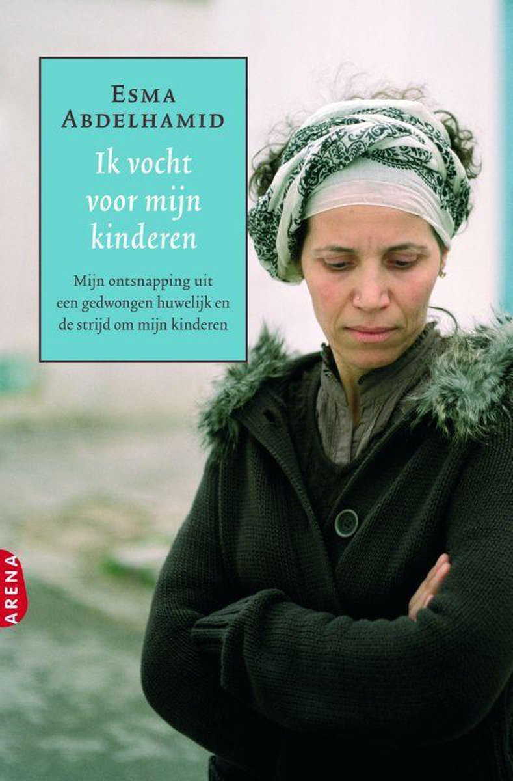
|Schrijver: Esma Abdelhamid|

1

Inhoud

- Het onderwerp
- De gebeurtenissen
- De personen
- De opbouw
- Het taalgebruik

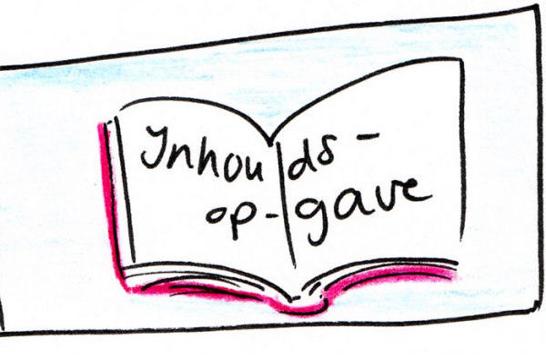

2

Het onderwerp

Ik vond het een heel interessant onderwerp ,omdat ik altijd al heb opgekeken naar sterke moeders die alles eraan doen om hun kind gelukkig te maken. En dit boek gaat daar ook ongeveer over. Zelf heb ik weleens gedacht over dit onderwerp. Dan denk ik aan de moeders in landen zoals Irak en Syrië die vluchten uit hun land omdat het er onveilig is. Hun maken een hele lange en zware reis mee. Vaak hoor ik dat moeders maar ook vaders hun kinderen verliezen tijdens de reis. Met volle vluchtelingbootjes proberen die mensen dan het water over te steken en verdrinken dan een paar mensen, het zijn vaak kinderen die dit ernstige ongeluk mee maken. Dit is misschien ver gezocht waar ik soms aan denk, maar dit is wel ongeveer waar het boek over gaat. Ik vond dat het boek voldoende diepgang had. In het boek wordt er uitgebreid gesproken over dingen die er gebeuren of dingen die er gezegd worden. Alles was duidelijk. Ook heb ik een film over dit onderwerp gezien. Die film ging over dat de vader van twee kinderen hun ontvoerden naar Turkije. Er was veel gedoe want ,er golden andere regels in Turkije. Daarom kon ze haar kinderen niet zomaar meenemen terug naar Nederland. De moeder deed er alles aan om haar kinderen terug te krijgen. De film heet ‘’Kom niet aan mijn kinderen’’.

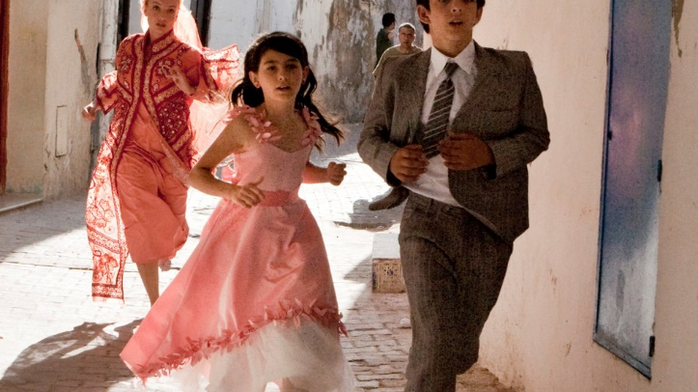
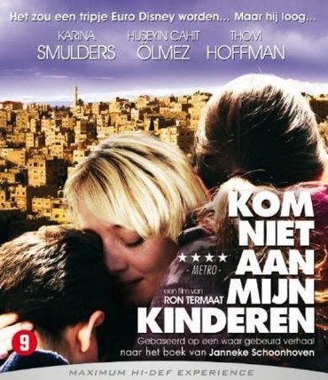

3

De gebeurtenissen

Het aantal gebeurtenissen in het boek was precies goed, omdat het boek niet saai was en ik het boek leuk genoeg vond met dit aantal gebeurtenissen in het boek. Dus het hoefde niet meer gebeurtenissen te hebben. In het boek vonden er wel schokkende gebeurtenissen plaats. Esma(de hoofdpersoon) werd ernstig mishandeld door haar man. Haar man Abdullah sloeg haar vaak om niks. Er werd niks aan haar gevraagd, haar mening boeide hem niet en ze kwam uit Tunesië en verhuisde dus naar Duitsland naar haar man. Ze mocht geen scholing en was afhankelijk van haar man. Ook tijdens haar zwangerschappen werd ze zwaar mishandeld. Ik vond de gebeurtenissen in het boek triest, omdat ik het zielig vind voor Esma(de hoofdpersoon) hoe ze word behandeld door haar man. Ze was helemaal afhankelijk van hem, moest alles doen wat hij zei en werd ook nog fysiek en mentaal mishandeld door hem. Het boek is de waargebeurde biografie van Esma als migrant. Daarom kwamen er ook verdrietige gevoelens bij me op.



4

De personen

De hoofdpersoon kwam erg levensecht over. Dat kwam doordat ze vooral in de ‘’ik vorm’’ sprak en vertelde hoe ze zich voelde en wat ze dacht. Daarom kon ik me ook goed inleven in de hoofdpersoon. Ik herkende totaal geen eigenschappen van Esma(de hoofdpersoon). Ik zou het nooit zover laten komen dat een man mij maar met één vinger aanraakt en hoe haar man tegen haar praat zou ik ook nooit accepteren. Zij gehoorzaamt gewoon en doet wat er van haar gevraagd en verwacht wordt. Maar ook begrijp ik dat zij in een hele lastige situatie zit en heeft gezeten. Haar vader die haar heeft uitgehuwelijkt aan Abdullah(haar man) slaat zijn vrouw ook. Esma(de hoofdpersoon) weet niet beter, zij denkt dat het normaal is. Ook haar moeder had in het huis niks te zeggen en werd precies hetzelfde als Esma behandeld. Ik ben zelf volgens mij een beetje beïnvloed door de hoofdpersoon. Het lijkt alsof ik wat alerter ben, ik vertrouw jongens/mannen niet echt meer. Door dit boek zie ik jongens/mannen allemaal hetzelfde, ze zien vrouwen niet als een mens met een hart en gevoelens, maar als een lustobject. Het verhaal is waargebeurd, dus zou ik geen acteur kunnen zijn en dus de hoofpersoon ook niet anders kunnen laten handelen.

5

De opbouw

Ik kon het verhaal makkelijk en kwam geen moeilijkheden tegen in het boed. Gelukkig zaten er geen onbegrijpelijke of saaie stukjes in het boek. Ik vond het een erg leuk verhaal dat makkelijk te volgen was. Ik vond het deel dat Esma(de hoofdpersoon) dat ze op een dag alles eerlijk vertelde aan haar moeder. Ze vertelde over haar mishandeling, huwelijksnacht en haar zwangerschappen. Nadat Esma het zo uitgebreid had verteld kreeg haar moeder tranen. Haar ouders woonden in Tunesië en zag hun bijna nooit. Haar moeder sprak haar moed in en zei dat ze voor haar kinderen moet strijden. Zo werd ze zekerder van haar zelf en volgde het advies van haar moeder. Dat vond ik echt een spannend deel van het boek. Ik vond het einde van het verhaal erg verassend, omdat ze ondanks ze zo’n zwaar leven heeft gehad toch haar kinderen terug heeft en dat ze uiteindelijk toch afhankelijk werd van haar man.

6

Het taalgebruik

Ik vond het taalgebruik, woordkeuze of zinsbouw totaal niet moeilijk. Ook vind ik dat de gebeurtenissen op een heldere manier waren beschreven. Ik kon er goed voorstelling van maken in mijn hoofd. Dat kwam ook doordat Er best veel dialogen in het boek voorkwamen. Die werden ook op een natuurlijke manier weergeven. Wat ik erg fijn en belangrijk vind bij het lezen van het boek. Er helaas geen fragmenten, stukjes in het boek of zinnen die ik graag wil onthouden. Maar het hele boek zou ik wel ooit opnieuw willen lezen, want ik vond het zo’n mooi maar ook triest boek.

7

